Årsmøte i Bakklandet og Lademoen menighet

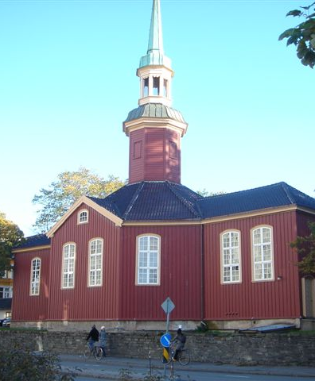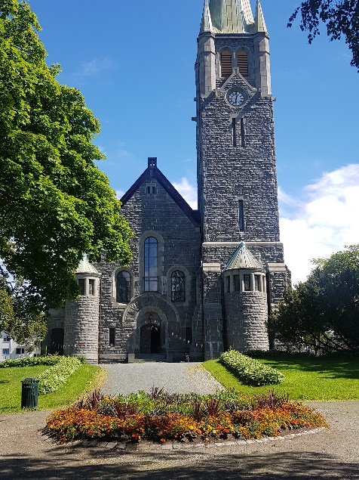

Det innkalles herved til årsmøte i Bakklandet og Lademoen menighet søndag 07. april kl 1215 (etter gudstjenesten).
Saksliste:
- Valg
a. møteleder
b. referent
c. To stk til underskrift av protokoll
- Årsmelding
Gjennomgang av årsmelding for 2023.
Årsmeldingen er lagt ut i Bakke kirke og Lademoen kirke og er tilgjengelig på nettsidene.
- Regnskap
Daglig leder gjennomgår menighetens regnskap for 2023.
- Orientering om forprosjektet «Fysisk Barnas Katedral» og det videre arbeidet med å tilpasse Lademoen kirke.
- Eventuelt
Kontakt daglig leder Roald Håbrekke på rh439@kirken.no eller
tlf 41233702 om du har spørsmål.
Vel møtt!

